2.งานป้องกันปราบปราม
วันที่ 2 เดือน ตุลาคม พ.ศ.2566
ภาพประกอบ
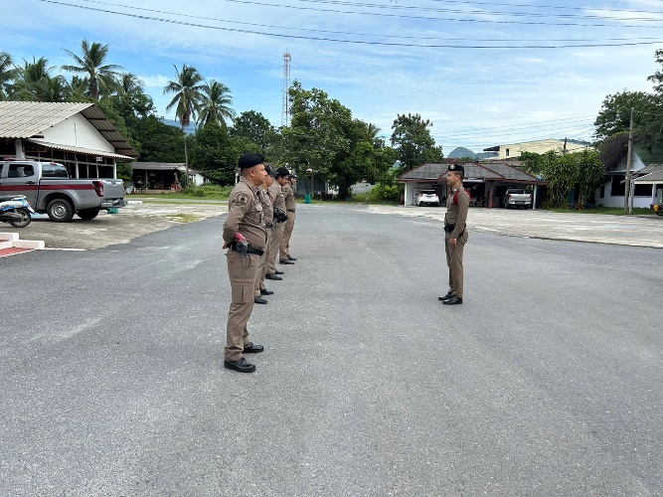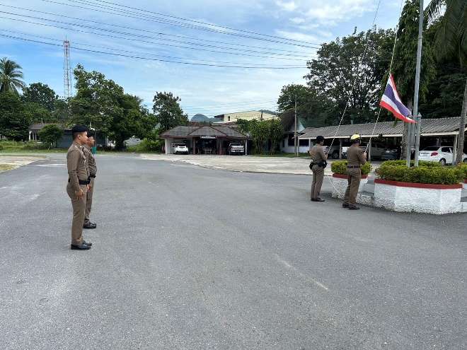
อบรมปล่อยแถวสายตรวจ
สภ.ขนอม ภ.จว.นวันนี้ ( วันที่ 2 เดือน ต.ค. พ.ศ.2566 ) เวลา 08.00 น. ร.ต.อ.ชัชชัย เชาวลิต รอง สวป.สภ.ขนอม ร้อยเวร 20 อบรมปล่อยแถวสายตรวจ ตรวจสอบความพร้อมการแต่งกาย อุปกรณ์บังคับของสายตรวจตรวจสอบความพร้อมของยานพาหนะตรวจสอบกล้องติดตัวและมือถือที่รองรับการเข้าใช้งานระบบ Police 4.0 กําชับการปฏิบัติหน้าที่ไม่ให้มีการเรียกรับทรัพย์สินหรือเรียกรับผลประโยชน์เพื่อแลกกับการไม่จับกุมดําเนินคดี ให้ปฏิบัติหน้าที่ต่อประชาชนโดยเท่าเทียมกันไม่เลือกปฏิบัติและให้ปฏิบัติตามกฎหมายโดยเคร่งครัดก่อนออกปฏิบัติหน้าที่

วันที่ 7 เดือน ตุลาคม พ.ศ.2565
ภาพประกอบ
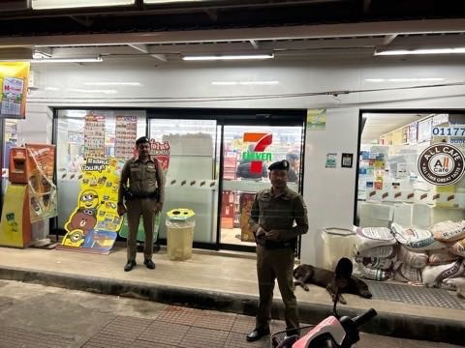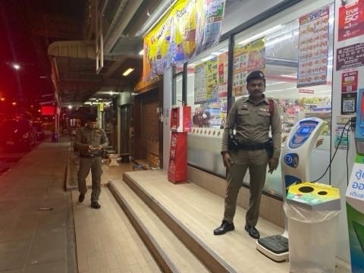
ออกตรวจจุดตรวจตู้แดง จุดเสี่ยง จุดล่อแหลม และเยี่ยมเยียนประชาชนในเขตพื้นที่รับผิดชอบ
สภ.ขนอม ภ.จว.นศ. วันนี้ ( วันที่ 2 เดือน ต.ค. พ.ศ.66 ) เวลา 20.00 น. โดยการอํานวยการของ พ.ต.อ.กิตติศักดิ์ รามสวัสดิ์ ผกก.สภ.ขนอม , พ.ต.ท.ปฏิภาณ ไชยรักษ์ รอง ผกก.ป.สภ.ขนอม, พ.ต.ท.นิกร แก้วเนิน สวป.สภ.ขนอมมอบหมายให้ ร.ต.อ.ชัชชัย เชาวลิต รอง สวป.สภ.ขนอม (ร้อยเวร 20) ออกตรวจจุดตรวจตู้แดง จุดเสี่ยง จุดล่อแหลมธนาคาร ตู้เอทีเอ็ม ร้านค้าสะดวกซื้อ ในเขตพื้นที่รับผิดชอบ พบปะเยี่ยมเยียนประชาชนในพื้นที่ สอบถามปัญหาความเดือดร้อนของประชาชน ตลอดจนได้ประชาสัมพันธ์ช่องทางการแจ้งเรื่องร้องเรียนการทุจริต/รับสินบน ของข้าราชการตํารวจ หากพบเห็น สามารถแจ้งเรื่องร้องเรียนได้ที่ พ.ต.อ.กิตติศักดิ์ รามสวัสดิ์ ผกก.สภ.ขนอม โทร 062-6535953 หรือ สภ.ขนอม โทร 075-529086 หรือแจ้งเรื่องร้องเรียนผ่านช่องทางออนไลน์ ทางเว็บไซต์หรือเพจเฟสบุ๊คของสถานีตํารวจภูธรขนอม
*************

วันที่ 12 เดือน ตุลาคม พ.ศ.2566
ภาพประกอบ
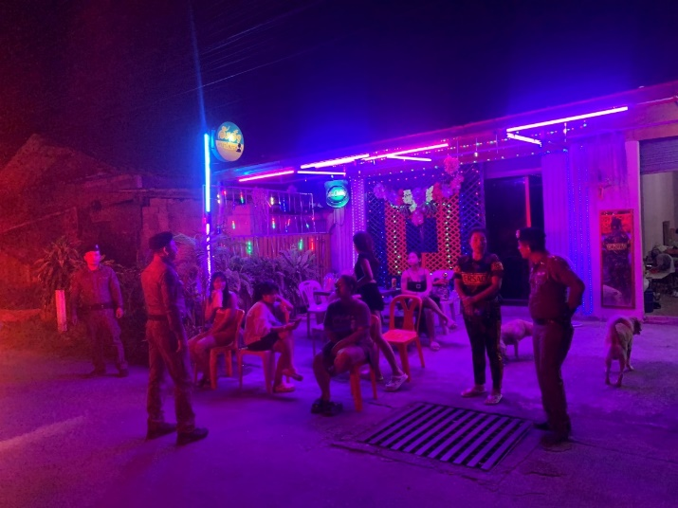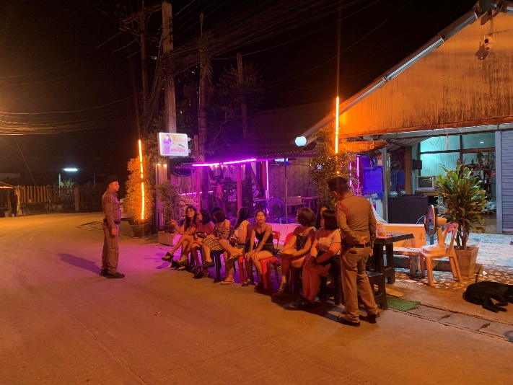
ตรวจสถานบริการและสถานประกอบการคล้ายสถานบริการ ตรวจสอบพื้นที่ที่เสี่ยงต่อการมั่วสุมของเยาวชนและวัยรุ่น
สภ.ขนอม ภ.จว.นศ. วันนี้ ( วันที่ 12 เดือน ต.ค. พ.ศ.66 ) เวลา 22.00 น. โดยการอํานวยการของ พ.ต.อ.กิตติศักดิ์ รามสวัสดิ์ ผกก.สภ.ขนอม มอบหมายให้ ร.ต.อ.ชัชชัย เชาวลิต รอง สวป.สภ.ขนอม ปฏิบัติหน้าที่ ร้อยเวร 20 พร้อมด้วยสายตรวจรถยนต์ ตรวจสถานบริการและสถานประกอบการคล้ายสถานบริการ ตรวจสอบพื้นที่ที่เสี่ยงต่อการมั่วสุมของเยาวชนและวัยรุ่นในพื้นที่ เพื่อป้องปราม การมั่วสุม เกี่ยวข้องกับยาเสพติด ของผิดกฎหมาย พกพาอาวุธและก่อให้เกิดความไม่ปลอดภัยแก่ประชาชน ในพื้นที่
**************

วันที่ 29 เดือน ตุลาคม พ.ศ.2566
ภาพประกอบ
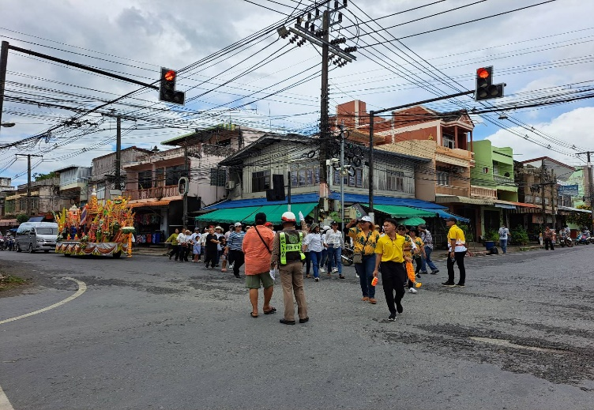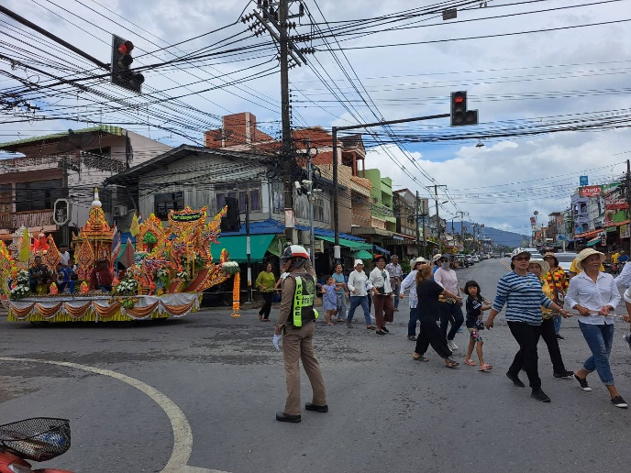
อำนวยความสะดวกการจราจร
สภ.ขนอม ภ.จว.นวันนี้ ( วันที่ 29 เดือน ต.ค. พ.ศ.2566 ) เวลา 08.00 น. ร.ต.อ.ชัยรัตน์ คชินทรโรจน์ รอง สว.จร.สภ.ขนอม และสายตรวจ จรจร อำนวยความสะดวกด้านการจราจร ขบวนเรือพระ ณ ถนนตลาดบางโหนด ม.1 ต.ขนอมฯ
วันที่ 29 เดือน ตุลาคม พ.ศ.2566
ภาพประกอบ
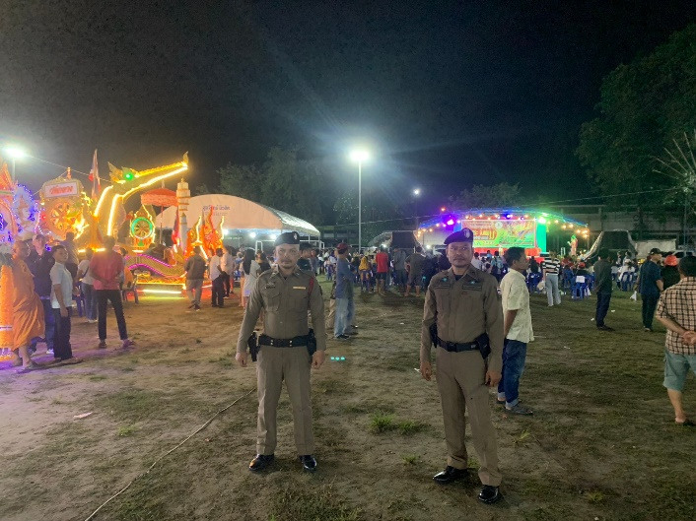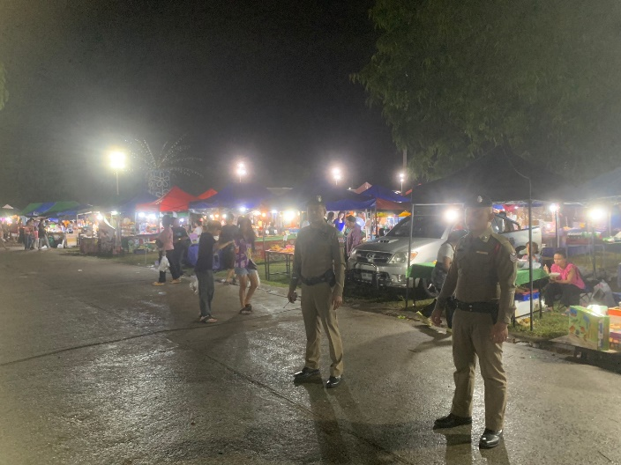
สภ.ขนอม ภ.จว.นวันนี้ ( วันที่ 29 เดือน ต.ค. พ.ศ.2566 ) เวลา 20.00 น. ร.ต.อ.ชัชชัย เชาวลิต รอง สว.สวป.สภ.ขนอม และสายตรวจรถยนต์ รักษาความปลอดภัยงานชักพระ ณ ลานหน้าอำเภอขนอม ม.3 ต.ขนอมฯ

